

**SOLICITUD DE ADMISION A BOLSA DE TRABAJO DE PERSONAL LABORAL- AETIB**

|  |  |  |  |
| --- | --- | --- | --- |
| **DATOS PERSONALES:** | | | |
| Apellidos y nombre: |  |  |  |
| DNI: | Sexo: | Fecha nacimiento: | Nacionalidad: |
| Dirección: |  |  | Municipio: |
| Isla/Provincia: |  | CP: | Teléfono: |
| Dirección electrónica: |  |  |  |

**̶ Borsa I.**

**Grup B diplomat en Econòmiques, o Empresarials o equivalent,**

**Requisit específic: Màster oficial en responsabilitat social corporativa**



**TITULACIÓN ACADÉMICA:**

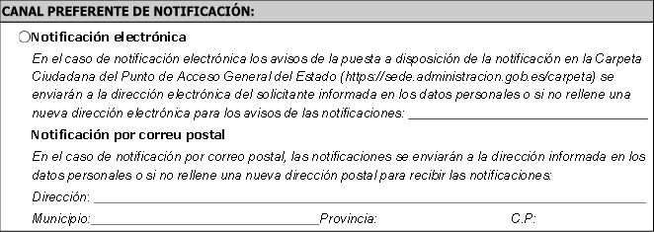

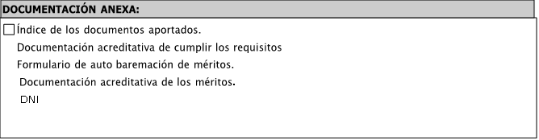

**DECLARACIÓN RESPONSABLE:**

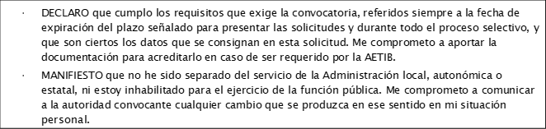



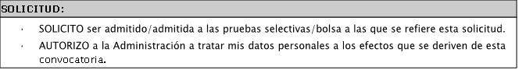



|  |  |
| --- | --- |
| **INFORMACIÓN SOBRE PROTECCIÓN DE DATOS:** | |
| De conformidad con el Reglamento (UE) 2016/679 del Parlamento Europeo y del Consejo, de 27 de abril de 2016, relativo a la protección de las personas físicas en lo que se refiere al tratamiento de datos personales ya la libre circulación de estos datos (RGPD) y Ley orgánica 3/2018, de 5 de diciembre, de protección de datos personales y garantía de los derechos digitales, y con la legislación concordante y vigente en materia de protección de datos, se  informa del tratamiento de datos personales que contiene esta solicitud. | |
| **Responsable del tratamiento de los datos:** | Agencia de Estrategia Turística de las Islas Baleares (AETIB) calle Rita Levi s/n -Parc Bit 0711, Palma Illes Balears [dpd@aetib.es](mailto:dpd@aetib.es) |
| **Finalidad:** | Gestión y tramitación de proceso de selección para el acceso a puestos de trabajo vacantes de personal de la AETIB |
| **Legitimación:** | Para cumplir con las obligaciones legales y para conseguir el interés público, como es la tramitación de proceso selectivo extraordinario para cubrir puestos de trabajo para personal laboral de la Agencia de Estrategia Turística de les Illes Balears de acuerdo con los principios constitucionales de igualdad, mérito, capacidad y  transparencia. |
| **Categorias de datos:** | Datos de carácter identificativo: Nombre, DNI, domicilio, fecha de nacimiento, teléfono y dirección de correo electrónico. |
| Datos académicos y profesionales: Méritos, notas en oposiciones, formación y experiencia profesional. |
| Datos relativos a la salud: Porcentaje y tipo de discapacidad, informe de aptitud. |
| **Otras entidades u organismos a los que se podrán ceder los datos de carácter personal:** | Comisión de valoración de méritos: Para el desarrollo y la valoración de las diversas fases del proceso selectivo. |
| Agencia de Estrategia Turística de les Illes Balears . |
| **Conservación de datos:** | Los plazos de conservación de los datos serán los necesarios para cumplir la finalidad del procedimiento y los previstos en la legislación de archivos para las administraciones  públicas, de acuerdo con el artículo 26 de la Ley orgánica 3/2018. | |
| **Publicación de datos personales:** | El nombre completo de los participantes, y cuatro cifras aleatorias del DNI serán objeto de publicación en el BOIB o diario oficial correspondiente conforme a la normativa que  regula el presente proceso selectivo. | |
| **Ejercicio de derechos y reclamaciones:** | La persona afectada por el tratamiento de datos personales puede ejercer sus derechos de información, acceso, rectificación, supresión, limitación, portabilidad, oposición y no inclusión en tratamientos automatizados (e incluso, de retirar el consentimiento, en su caso, en los términos establecidos por el RGPD) ante el responsable del tratamiento antes mencionado (AETIB) | |
| **Consecuencias de no facilitar datos** | No presentar los datos necesarios implicará que el interesado no pueda formar parte del proceso selectivo. | |
| **Decisiones automatizadas:** | No se producirán decisiones automatizadas, incluida la elaboración de perfiles, con los datos personales de los aspirantes. | |
| **Delegación de Protección de Datos** | Agencia de Estrategia Turística de las Islas Baleares (AETIB) calle Rita Levi s/n- 07121 Parc Bit – Palma [dgp@aetib.caib.es](mailto:dgp@aetib.caib.es) | |
| **Reclamación ante la Agencia Española de Protección de Datos:** | Las personas que consideren que el tratamiento de los datos personales no se ajusta a lo previsto en la normativa aplicable o que sus peticiones en la AETIB y en la Delegación de Protección de Datos no han sido debidamente atendidas en el plazo de un mes, o que consideran que la respuesta obtenida no ha sido satisfactoria, pueden presentar la “Reclamación de tutela de derechos” ante la Agencia Española de Protección de Datos (AEPD)  (https://[www.aepd.es/](http://www.aepd.es/) ). | |